**Actividad 3A,B Y C**

**Buenos días Familias!!!**

**Les propongo un desafío para esta semana: De la mano del ÁRBOL ABC “LOS ANIMALES Y LAS SÍLABAS”**

**1- Ingresa en el siguiente link**

[**https://arbolabc.com/**](https://arbolabc.com/)

**2- Nosotros vamos a elegir “CURIOSOS”**

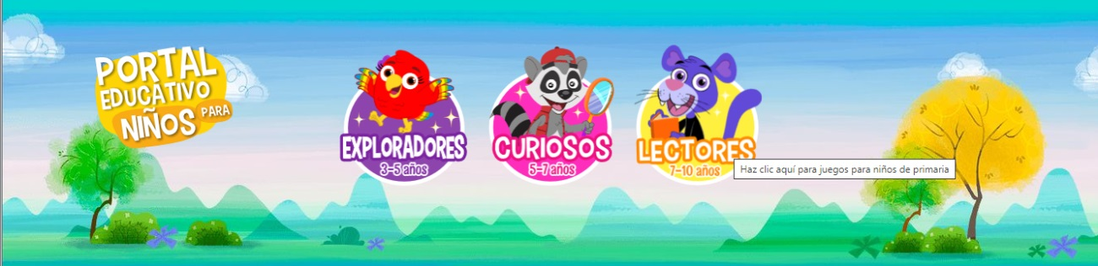

**3- Ingresamos en LENGUAJE**

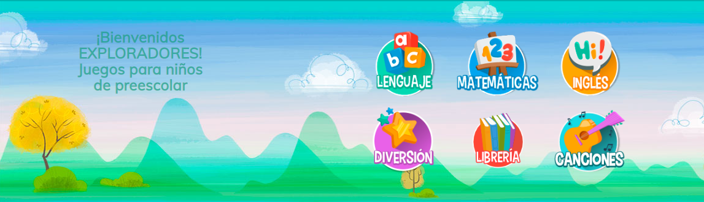

**4- DESAFÍO: Seleccionamos ZOO SÍLABAS**

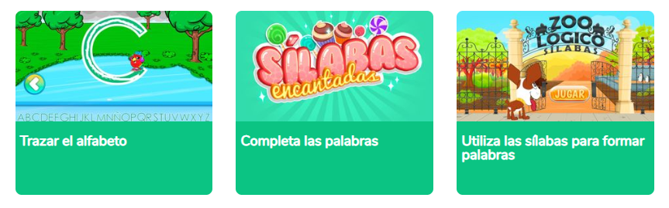

**5- Debes hacer un clic en JUGAR**

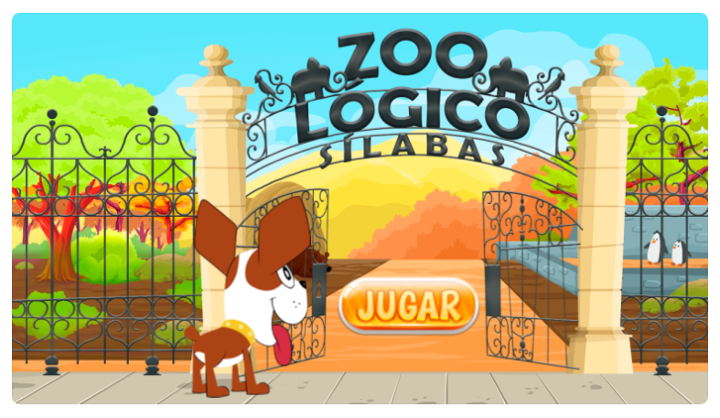

**ATENCIÓN: CADA VEZ QUE HAGAS CLIC PODRÁS ATRAPAR UN HUESO PARA LLEGAR A CUMPLIR EL PRIMER NIVEL.**

**SI EL HUESO ESTÁ MUY ALTO DEBES HACER DOS VECES CLIC, PARA SALTAR MAS.**

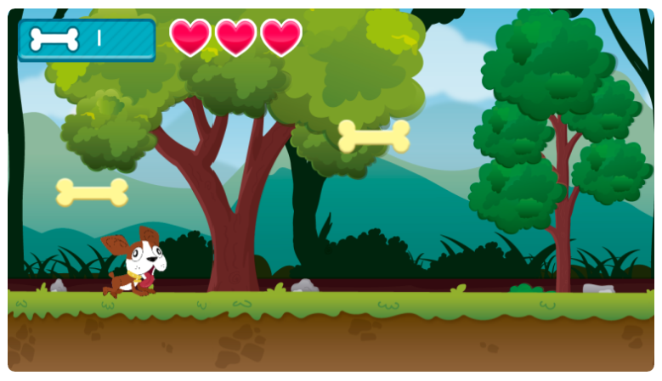

**UNA VEZ FINALIZADO EL NIVEL ATENTOS DEBEMOS FORMAR CON LAS SÍLABAS UNA PALABRA PARA PASAR AL SIGUIENTE NIVEL. ¡SUERTE!**

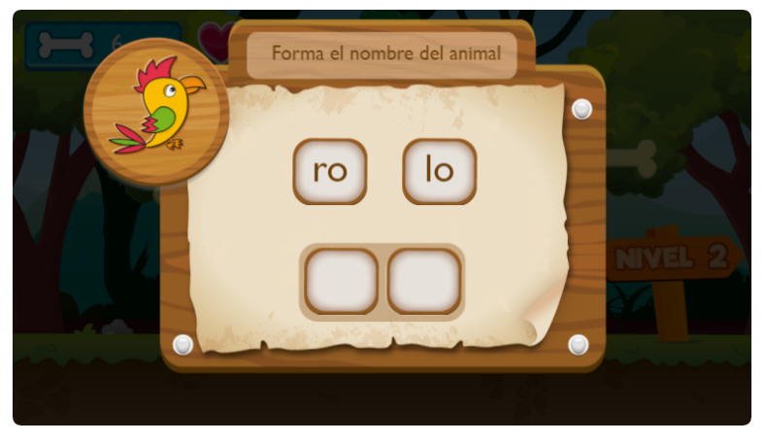

AHORA SI A DIVERTIRSE CON LAS SÍLABAS!!!

RECUERDA QUE DEBES PASAR **TODOS LOS NIVELES** ¡SUERTE!

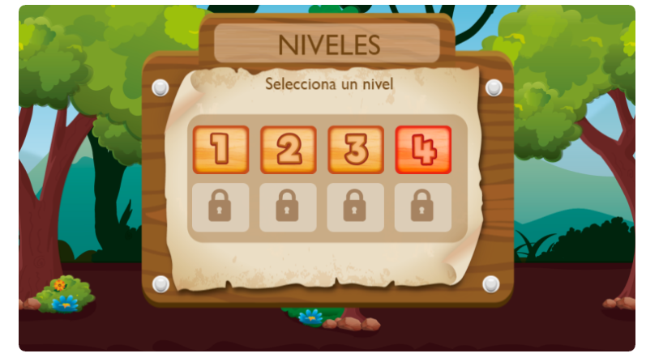

**Si quieres puedes compartir en mi mail alguna imagen o video de cómo te estás divirtiendo mientras aprendes!!! (zigmaslo37@gmail.com)**

Les dejo un besote enorme

Recuerden que los extraño mucho!!!

Seño Lore